NOMBRE EVALUACION FORMATIVA ARTES VISUALES
NOMBRE DE ESTUDIANTE: | CURSO: 2°Año
FECHA:
OBJETIVO DE APRENDIZAJE: Expresar y crear trabajos de arte a partir de la observación del: entorno natural: figura humana y paisajes chilenos; entorno cultural: personas y patrimonio cultural de Chile; entorno artístico: obras de arte local, chileno, latinoamericano y del resto del mundo (OA 1).
Esta evaluación no lleva nota, sólo es para saber lo que has aprendido con las guías y ver si hay algo que reforzar, es por eso que te solicitamos la mayor honestidad y sinceridad en tus respuestas.
Observa las imágenes y responde:
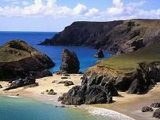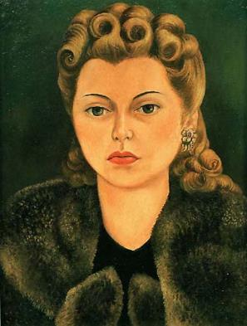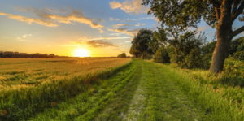
1 2 3
1) Marca con una cruz la alternativa correcta
¿Cuál de las siguientes imágenes representa un RETRATO?
A.- Imagen 1
B.- Imagen 2
C.- Imagen 3

2) ¿Cuál es la característica de un RETRATO?
________________________________________________________
________________________________________________________

3) ¿Que observas en el fondo del paisaje?

4) ¿Cuál es nombre de los árboles del paisaje?

5) Pinta el paisaje con colores alusivos a la zona

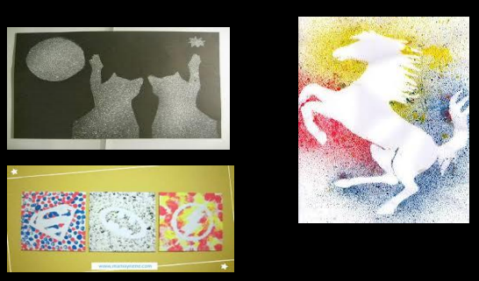
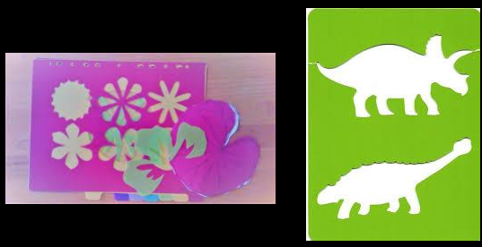
6) ¿Cuál es la técnica que se utilizó en las imágenes?

7) Cuando utilizaste esta técnica, ¿qué materiales usaste?

8) ¿Cuál de las imágenes te llamo más la atención?

SOLUCIONARIO O RESPUESTA ESPERADA
NÚMERO DE PREGUNTA | RESPUESTA
1 | B
2 | Pregunta abierta
3 | volcán
4 | Araucarias
5 | Trabajo práctico
6 | Estarcido
7 | Pregunta abierta
8 | Pregunta abierta

